課題2レポート　16NE022　栗原和暉

標準画像「40000114.jpg」を原画像とする．この画像は縦360画像，横240画素による

長方形のディジタルカラー画像である．

ORG=imread('Lenna.png'); % 原画像の入力

ORG = rgb2gray(ORG); colormap(gray); colorbar;

imagesc(ORG); axis image; % 画像の表示

によって，原画像を読み込み，表示した結果を図１に示す．

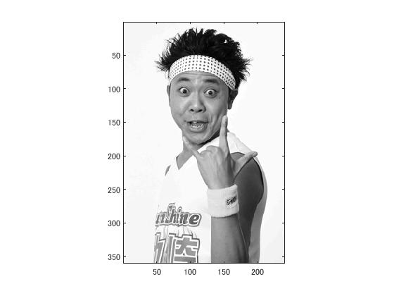

図1 白黒変換画像

２階調，４階調，８階調の画像を生成する。

まず、2階調画像を生成するには，

IMG = ORG>128;

imagesc(IMG); colormap(gray);

colorbar; axis image;

のプログラムを用いて生成できる。2階調画像を図２に示す．

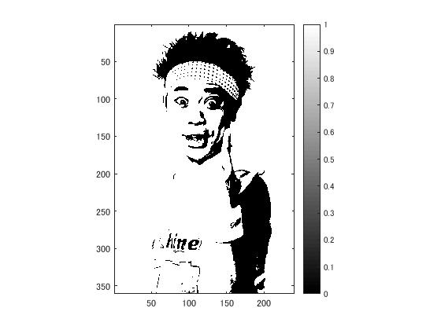図2　 2階調画像

次に、4階調画像を生成するには，

IMG0 = ORG>64;

IMG1 = ORG>128;

IMG2 = ORG>192;

IMG = IMG0 + IMG1 + IMG2;

のプログラムを用いて生成できる。4階調画像を図3に示す．

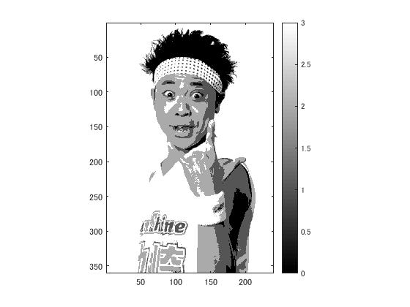

図3 4階調画像

次に、8階調画像を生成するには，

IMG0 = ORG> 32;

IMG1 = ORG> 64

IMG2 = ORG> 96;

IMG3 = ORG> 128;

IMG4 = ORG> 160;

IMG5 = ORG> 192;

IMG6 = ORG> 224;

IMG = IMG0 + IMG1 + IMG2 + IMG3 + IMG4 +IMG5 + IMG6;のプログラムを用いて生成できる。8階調画像を図２に示す．

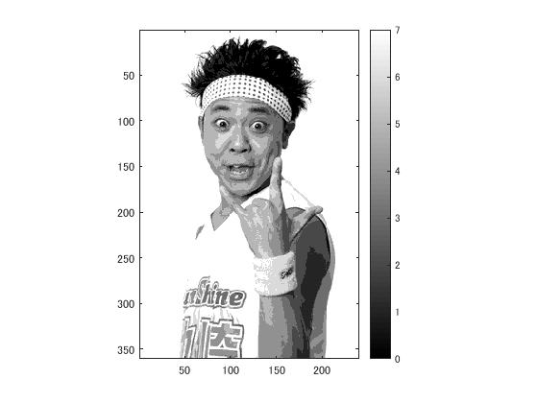

図4 8階調画像

以上のことより、階調が上がるほど画質が細かくなることが分かった。